Greta Thunberg arrastra una manifestación gigante contra la crisis climática en Nueva York

Cientos de miles de estudiantes se han movilizado este viernes en 2.900 ciudades de 160 países de todo el mundo para exigir una acción más decidida y urgente contra el cambio climático.
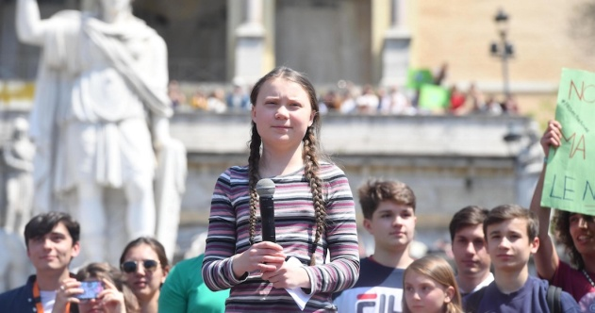
Desde el Pacífico hasta el Ártico, Uganda, Tokio, Hamburgo, Bruselas y Peshawar, grandes multitudes de jóvenes se unieron al “Global Climate Strike” para exigir acciones para combatir la catástrofe climática.

Los jóvenes iniciaron sus protestas de cada viernes hace meses y, tras el verano, este 20 de septiembre han vuelto a manifestarse. Han dado así el pistoletazo de salida a la semana mundial de acción por el clima, que se desarrollará coincidiendo con la Cumbre de Acción Climática que se celebrará el lunes en Nueva York.

Una gigantesca manifestación con participación de miles de jóvenes estudiantes, en gran parte adolescentes, ha recorrido las calles de Nueva York. El efecto Greta ha llegado hasta la sede de Naciones Unidas, donde el lunes se celebra la cumbre especial contra el cambio climático, con participación de decenas de jefes de gobierno.

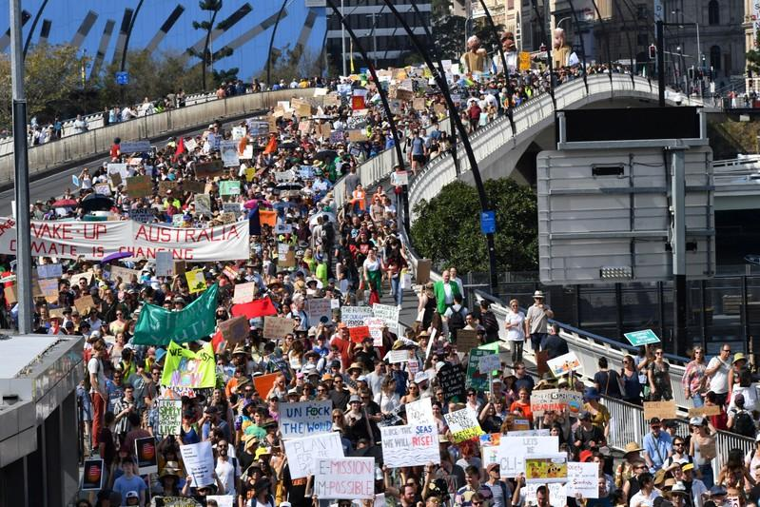
Los manifestantes se han dirigido a Battery Park, donde le esperaban, entre otras, la sueca Greta Thunberg, la verdadera alma mater de movimiento juvenil que reclama justicia climática.
Con lemas como “Salvar nuestro Planeta”, “no podemos decir que no lo sabíamos”, “no hay plan B” o “es la ciencia, estúpido”, los jóvenes protagonizan una protesta en Manhattan que ha tenido sus réplicas en otro millar de localidades de Estados Unidos.

La activista juvenil sueca Greta Thunberg, quien inspiró las protestas climáticas en todo el mundo, ha expresado su esperanza de que estas manifestaciones sean un “punto de inflexión” en las políticas climáticas.

LA VANGUARDIA,
20 de septiembre de 2019

INSTRUCCIONES RINCÓN DE LENGUA
1.- Lee el texto varias veces hasta que lo comprendas bien.
2.- Copia y contesta estas preguntas
- ¿Busca el significado de estas palabras (la acepción que se emplea en el texto) y escribe una frase con cada una de ellas.
Manifestación, reivindicar, crisis, cumbre, combatir, catástrofe, alma mater, réplicas.
- ¿Quién es Greta Thunberg? Busca información sobre ella y escribe un breve texto
- ¿A qué crees que se refiere el texto con la expresión “efecto Greta”?
- ¿Qué es lo que reivindican los jóvenes?
- Busca información sobre “la semana mundial de acción por el clima” y después explica, con tus propias palabras, en qué consiste, que pretende…
- Localiza en el mapa: Océanos Pacífico y Ártico, Uganda, Tokio, Hamburgo, Bruselas y Nueva York
- Resume el texto con tus propias palabras
- Imagina que te encuentras un día con GretaThumberg. ¿Qué le dirías?

INSTRUCCIONES RINCÓN DE LENGUA
1.- Lee el texto varias veces hasta que lo comprendas bien.
2.- Copia y contesta estas preguntas
- ¿Busca el significado de estas palabras (la acepción que se emplea en el texto) y escribe una frase con cada una de ellas.
Manifestación, reivindicar, crisis, cumbre, combatir, catástrofe, alma mater, réplicas.
- ¿Quién es Greta Thunberg? Busca información sobre ella y escribe un breve texto
- ¿A qué crees que se refiere el texto con la expresión “efecto Greta”?
- ¿Qué es lo que reivindican los jóvenes con estas acciones?
- Busca información sobre “la semana mundial de acción por el clima” y después explica, con tus propias palabras, en qué consiste, que pretende…
- Localiza en el mapa: Océanos Pacífico y Ártico, Uganda, Tokio, Hamburgo, Bruselas y Nueva York
- Resume el texto con tus propias palabras
- Imagina que te encuentras un día con Greta Thumberg. ¿Qué le dirías?

